**NAUCZANIE ZDALNE Poniedziałek 29.11.2021**

1.WYCHOWANIE FIZYCZNE: Igrzyska Olimpijskie.

Proszę o obejrzenie załączonego poniżej filmiku.

<https://youtu.be/j7EAgPJtqZU>

Zadanie: Narysuj kółka olimpijskie w kolorze.

Możecie zrobić zdjęcie i wysłać na nr.723638678. Powodzenia.

Emilia Nowak

2.REWALIDACJA: Wytnij i pokoloruj kwiatki logopedyczne. Nazywaj i wskazuj obrazki.

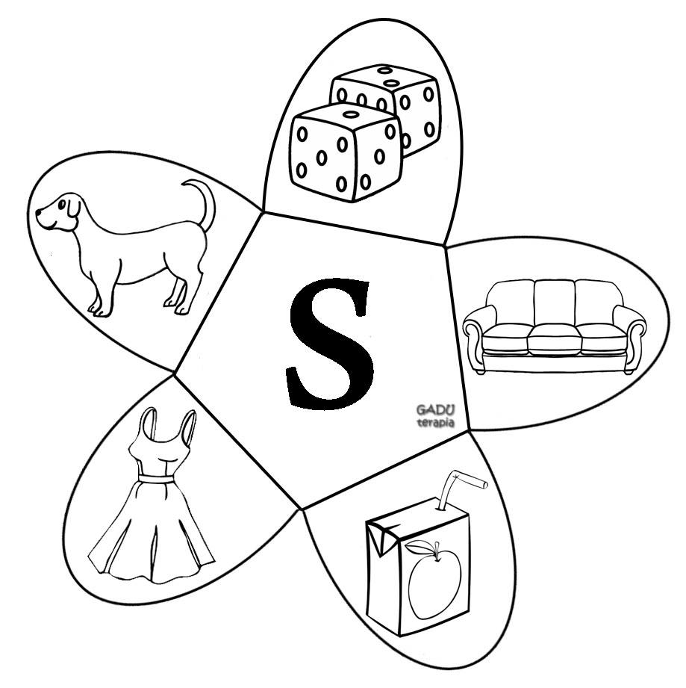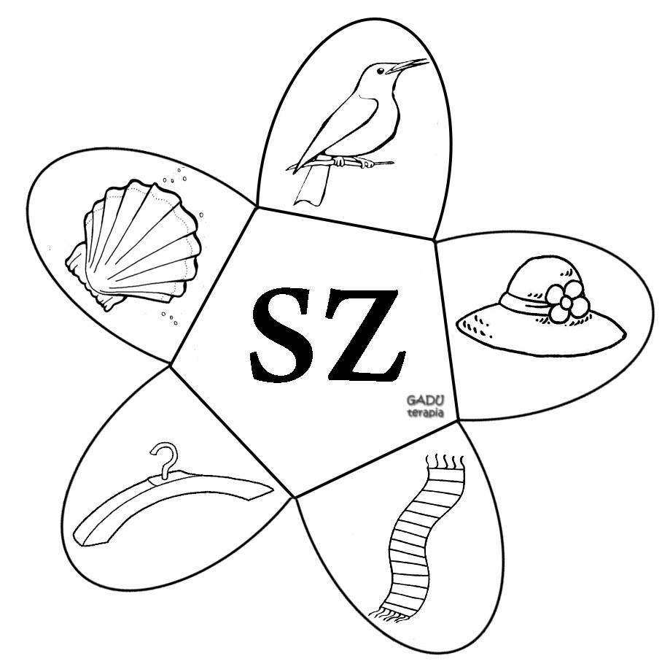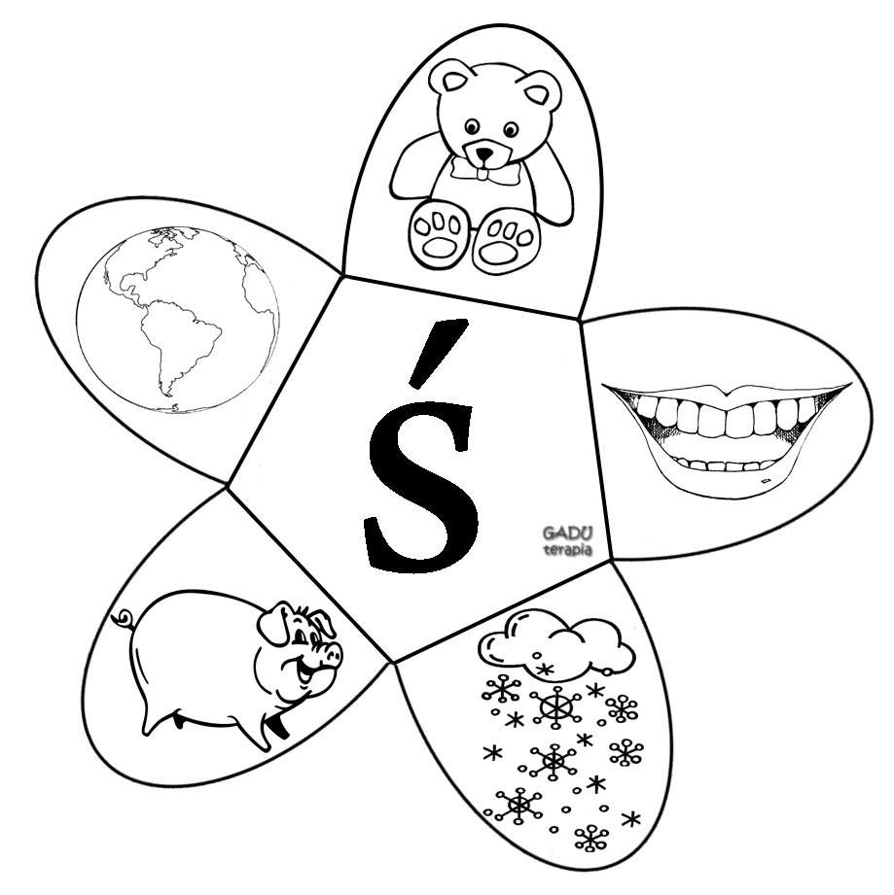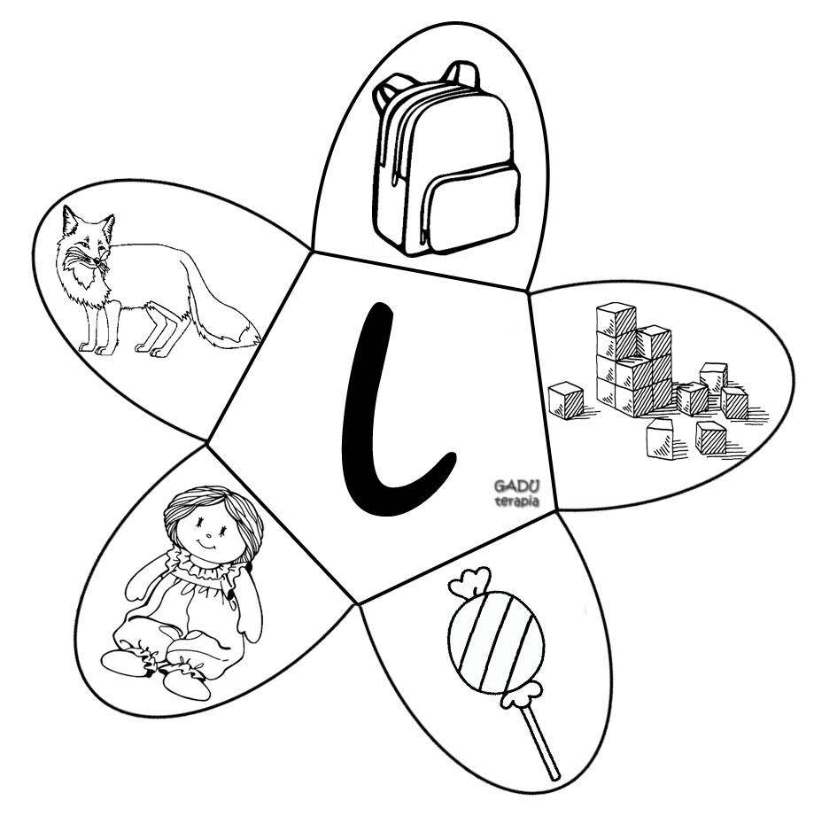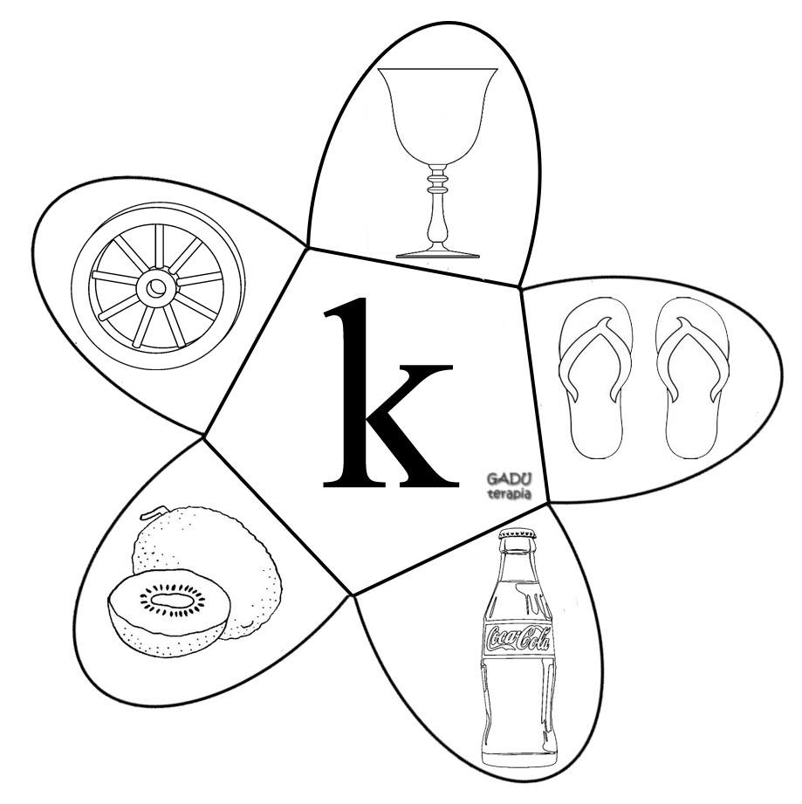

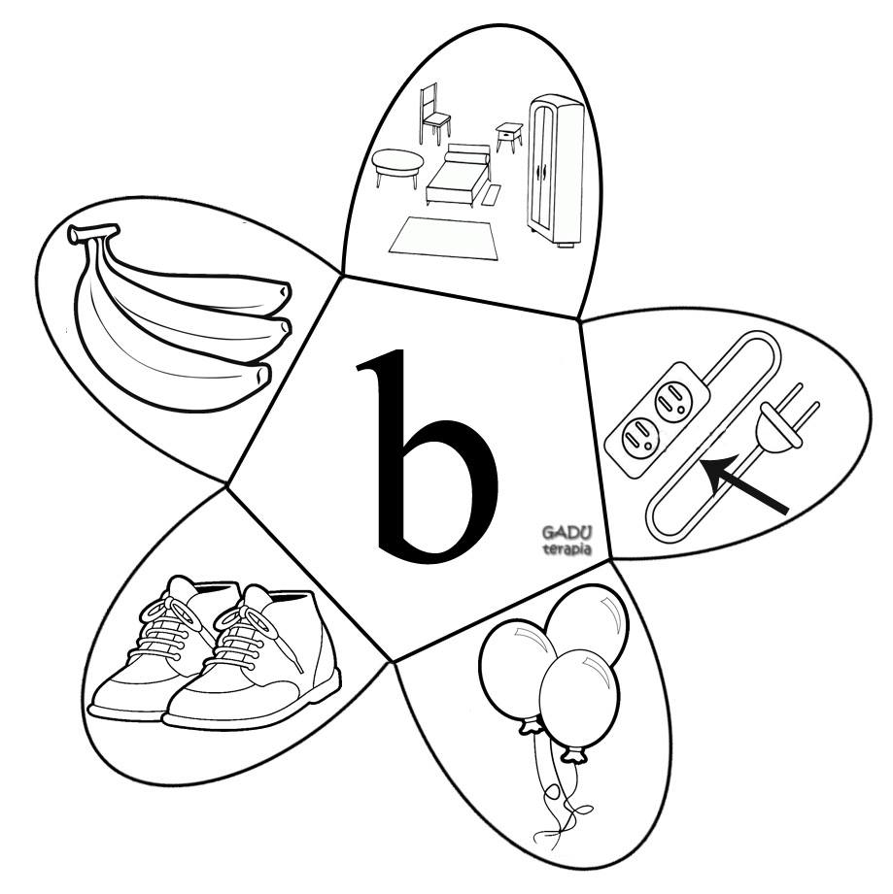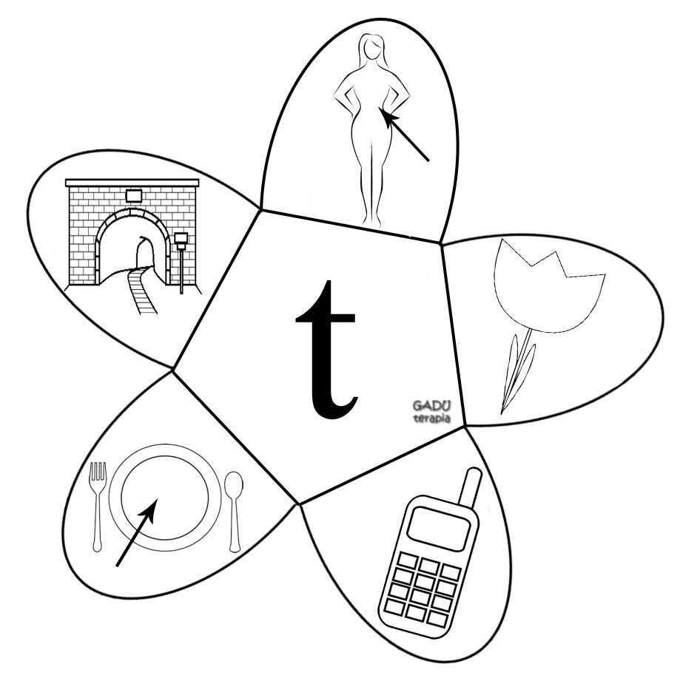

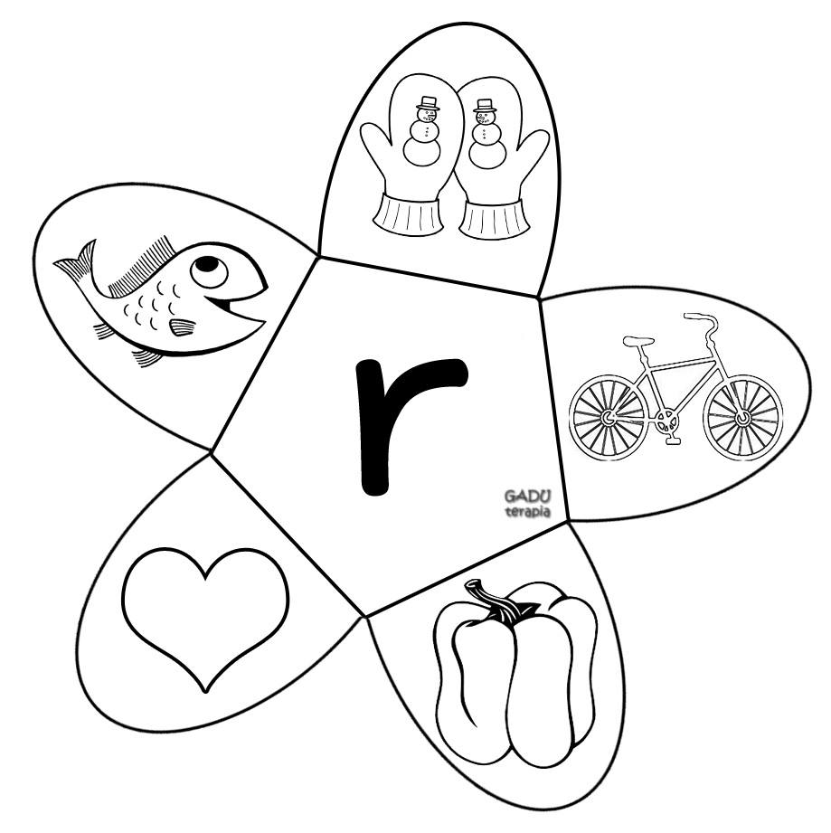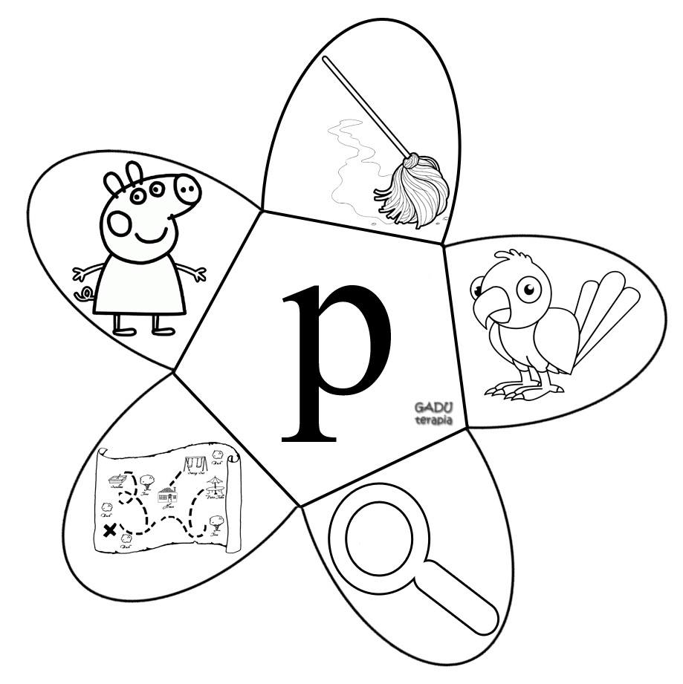

3. REWALIDACJA: Jesteśmy w klimacie andrzejkowym. Zaproście rodzeństwo do wspólnej zabawy. Proponuję wróżbę z butami.

**Buty wychodzące za próg**

1. Ściągamy buty (swoje i rodzeństwa).
2. Wszystkie buty ustawiamy rzędem w najdalszym końcu domu/mieszkania, przodem skierowane ku wyjściu z domu.
3. But, który znajduje się ostatni w kolejce przestawiamy na początek. Powtarzamy to, aż buty "dojdą" do drzwi wejściowych do domu.
4. Właściciel tego buta, który jako pierwszy przekroczy próg domu najwcześniej się zakocha.

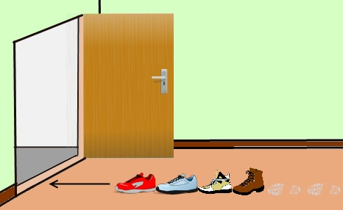

4.RELIGIA:

Pod poniższym linkiem kryje się świetna praca plastyczna. Postaraj się wykonać podobną choinkę.

<https://ekodziecko.com/choinka-z-nakretek>

Powodzenia!

Wykonane zadanie prześlij na adres mailowy: surdopedagog@poczta.fm.

5.ZAJĘCIA ROZWIJAJĄCE KOMUNIKOWANIE SIĘ: Opowiastki słowno- obrazkowe.

Zadanie: Proszę uzupełnić tekst obrazkami z tabelki.

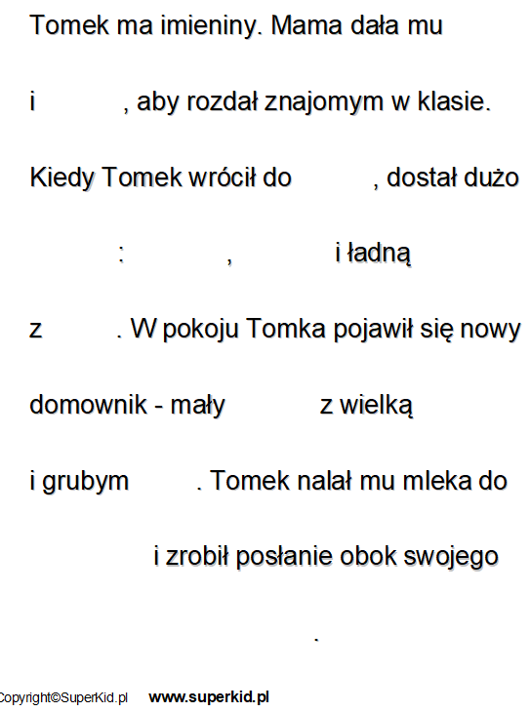

|  |  |  |  |
| --- | --- | --- | --- |
|  |  |  |  |
|  |  |  |  |
|  |  |  |  |
|  |  | | |

6.ZAJĘCIA ROZWIJAJĄCE KREATYWNOŚĆ: Przygotowywanie masek na zabawę andrzejkową.

Zadanie: Proszę pokolorowac i wyciąć maskę. Do maski można przymocować wstążkę lub gumkę, aby trzymała się na twarzy.

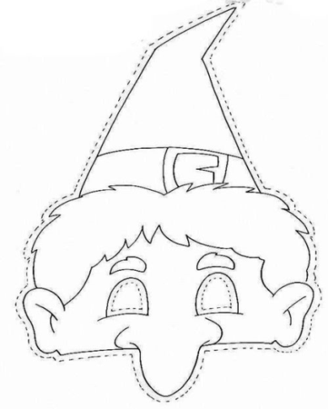

# 7.ZAJĘCIA ROZWIJAJĄCE KREATYWNOŚĆ: Dopasowywanie cieni.

Zadanie: Dopasuj cień do odpowiedniego buta.

